Sagrado e dignidade humana – Teologia

- 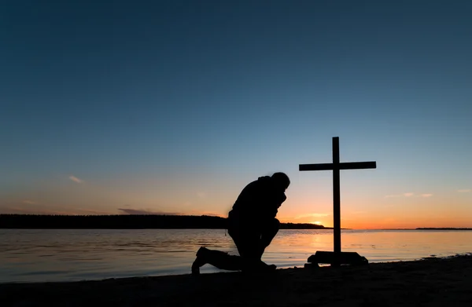
https://depositphotos.com/br/photos/ajoelhado-em-ora%C3%A7%C3%A3o.html
Escolhi essa imagem, pois para mim sagrado é representado única e exclusivamente por Deus e suas formas. Claro, não temos uma imagem de Deus, porém pensando nele e orando sempre, tenho a imagem de Jesus na minha mente, e me sinto em paz ao conversar com esse “objeto”, pois é a representação do meu sagrado.

- 
https://www.bible.com/pt/verse-of-the-day/JHN.14.6/99718?version=1930
Escolho essa imagem pelo seguinte motivo: se o Sagrado é o ponto de encontro, a espiritualidade é o caminho. Acredito que o sagrado (Deus) conversa com a espiritualidade por se transformar no CAMINHO ao céu, ao paraíso.

- 
https://br.freepik.com/imagem-ia-premium/uma-gota-de-orvalho-em-uma-folha-verde_42321655.htm
Escolho essa imagem, pois demonstra que o sagrado não se manifesta apenas com milagres e atos grandiosos. Essa imagem ressalta a assinatura de Deus nas coisas mais ordinárias do dia a dia, como água caindo de uma planta. Além disso, através da leitura necessária para a tarefa, percebo como a “crise ecológica” é, no seu coração, uma crise espiritual. Portanto, quando a imagem mostra que Deus cuida dos menores detalhes, começamos a ver o mundo da natureza como um presente, que revela a glória de Deus, e que exige nosso maior cuidado

- 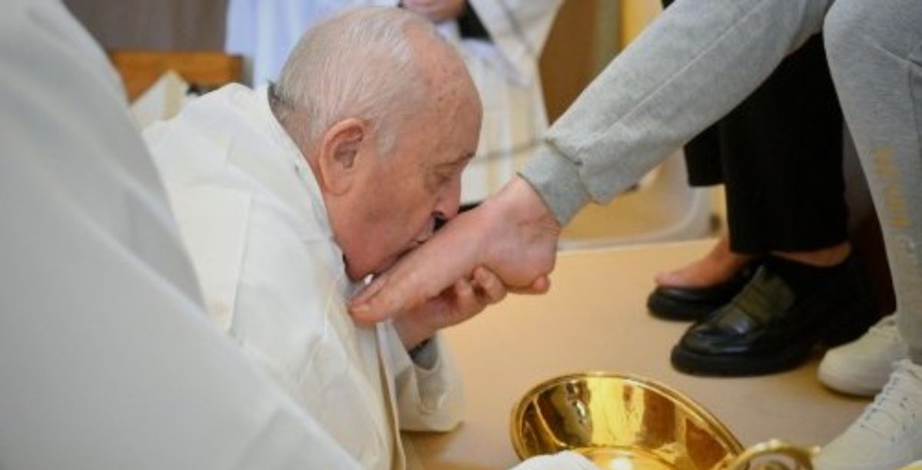
https://setemargens.com/jesus-nunca-se-cansa-de-perdoar-somos-nos-que-nos-cansamos-de-pedir-perdao/?doing_wp_cron=1758423044.7946810722351074218750
Pensando na Bíblia, é claro que uma imagem dessa faz total sentido para esse item. Jesus, o Mestre, se ajoelha para servir. O gesto inverte a lógica do poder e revela que a verdadeira grandeza está no serviço humilde. Nesse caso, não temos Jesus, porém temos o falecido Papa Francisco, que esteve na posição mais alta possível em relação a religião, repetindo o ato de amor de Jesus. Lavar os pés do outro é reconhecer a sacralidade daquela pessoa.

